**LUMIERES D’HIVER**

**Déambulation lumineuse départ le Samedi 19 Novembre 17h45 au Fepeb**

**Venez illuminé(e)s !**

**Avec un lampion (voir au dos un mode d’emploi de fabrication)**

**Avec une petite guirlande sur pile…**



**Fabrication Lampion de papier**

**1. Rassemblez les fournitures pour fabriquer un lampion**

1 boîte de fromage ronde en bois (type camembert) ou en carton (type crème de gruyère) ou bande de carton fin /du papier de soie de couleur, papier calque…/1 bougie chauffe-plat (flamme ou led)/des ciseaux  (attention ça pique !)/1 cutter (attention ça coupe !)/de la colle en tube/de la ficelle pour accrocher le lampion/1 agrafeuse./1 petit bâton d’environ 1 mètre

**2. Découpez un rectangle de papier de soie pour fabriquer le lampion**

Commencez par plier un morceau de papier de soie en double : le lampion sera moins fragile.Si vous utilisez du papier calque, plus épais, il est inutile de le mettre en double.

* Mesurez la circonférence de la boîte de fromage et ajoutez 1 cm : vous obtenez une longueur L.
* Découpez dans la double épaisseur de papier de soie un rectangle de longueur L et d'une largeur de 20 cm.
* Collez sur les bords les 2 épaisseurs de papier de soie entre elles.

## 4. Réalisez la partie supérieure du lampion

****[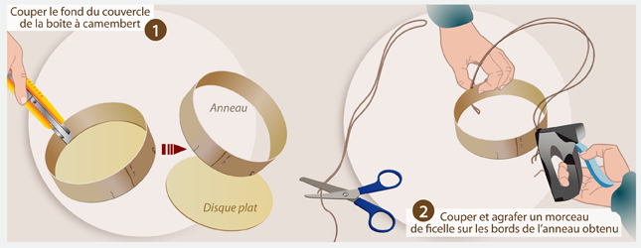](https://media.ooreka.fr/public/image/742997-fabriquer-lampion-1-4-source-14148435.png)

Le but de l’opération est de récupérer un anneau de bois ou de carton sans fond. Pour cela, coupez simplement le fond du couvercle de la boîte à camembert avec un cutter : vous obtenez d'une part un anneau, et d'autre part un disque plat. Vous pouvez également fabriquer ces anneaux directement avec des bandes de carton souple.

Coupez ensuite un morceau de ficelle et agrafez-le solidement sur les bords de l’anneau obtenu. Vous obtenez ainsi une anse qui vous permettra d'accrocher le lampion au bout d’un bâton.

## 5. Collez le papier de soie et placez la bougie dans le lampion

## Commencez par encoller l'extérieur du fond de la boîte, ainsi que la surface extérieure de l’anneau auquel vous avez fixé une anse. Collez-y le rectangle de papier de soie, puis placez la bougie au fond du lampion. ****Important****: si c’est une bougie inflammable, veillez à ce qu'elle soit solidement collée !

**Une boite pour donner/récupérer du matériel est à votre disposition dans le hall du FEPEB**